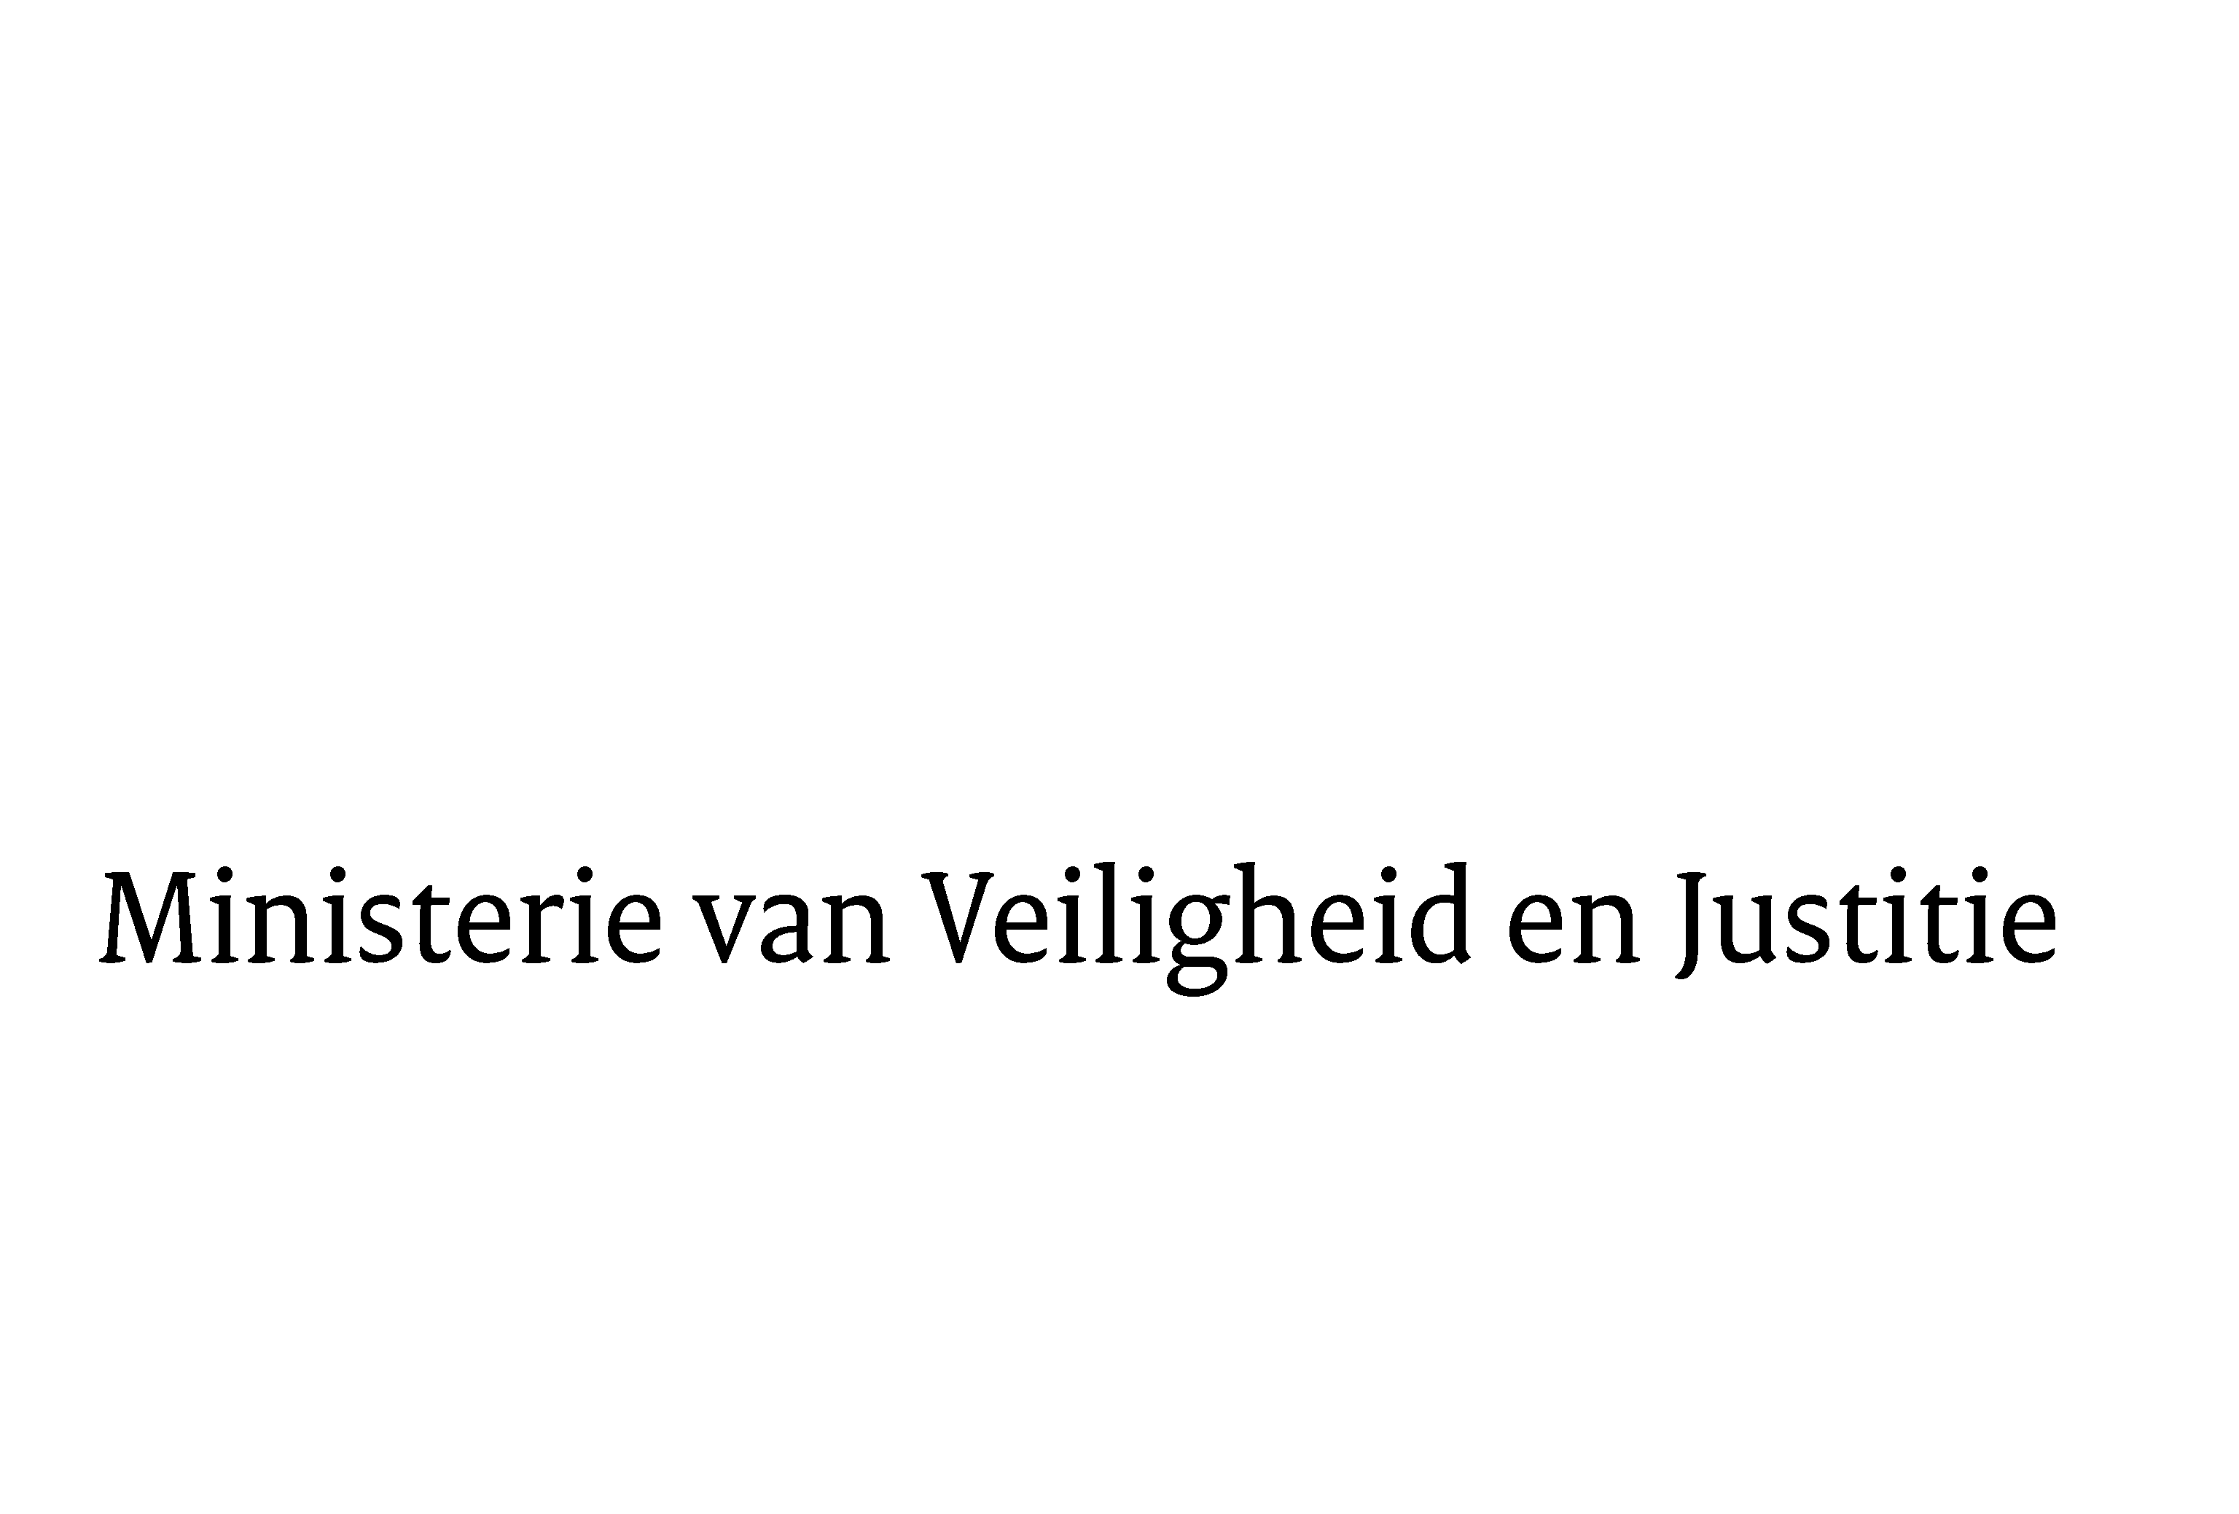
> Retouradres Postbus 20301 2500 EH Den Haag
Aan de Voorzitter van de Tweede Kamer
der Staten-Generaal
Postbus 20018
2500 EA DEN HAAG

Datum | 17 december 2012
Onderwerp | voorstel van wet inzake de implementatie van de richtlijn inzake de voorkoming en bestrijding van mensenhandel, de bescherming van slachtoffers ervan, en ter vervanging van kaderbesluit 2002/629/JBZ (33 309)

Minister van Veiligheid en Justitie

Schedeldoekshaven 100
2511 EX Den Haag
Postbus 20301
2500 EH Den Haag
www.rijksoverheid.nl/venj
Contactpersoon
T 070 370 68 89
F 070 370 79 39

Ons kenmerk
334663

Bij beantwoording de datum en ons kenmerk vermelden. Wilt u slechts één zaak in uw brief behandelen.

Hierbij bied ik u de nota naar aanleiding van het verslag inzake het bovenvermelde voorstel aan alsmede een daarbij behorende nota van wijziging.

De Minister van Veiligheid en Justitie,
I.W. Opstelten

